САНКТ-ПЕТЕРБУРГСКИЙ ПОЛИТЕХНИЧЕСКИЙ УНИВЕРСИТЕТ

ПЕТРА ВЕЛИКОГО

_______________________________________________________________

Институт компьютерных наук и технологий

Высшая школа интеллектуальных систем и суперкомпьютерных технологий

Отчет

по заданию lab 15

Дисциплина

«Технологии проектирования аппаратных средств компьютерных систем»

выполнил:

Курякин Д. А

группа:

преподаватель:

Антонов А. П.

Санкт-Петербург

2022

Оглавление

1 Задание labn_2 3

1.1 Задание 3

1.2 Создание макета в Platform Designer 3

1.3 Анализ системы 4

1.4 Программирование Nios 2 7

1.5 Выводы 8

2 Задание labn_2s 8

2.1 Задание 8

2.2 Создание макета в Platform Designer 9

2.3 Анализ системы 10

2.4 Программирование Nios 2 13

2.5 Выводы 14

# Задание labn_2

## Задание

Выполнить шаги из примера в методических указаниях.

## Создание макета в Platform Designer

Созданный макет приведен на рис. 1-1.

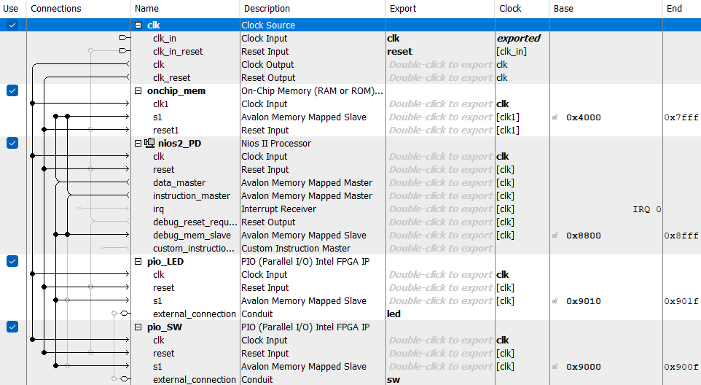

*Рис. 1-1. Макет в Platform Designer*

Файл верхнего уровня приведен в листинге 1-1.

Листинг 1-1. Lab2.sv

|  |
| --- |
| module Lab2(  input bit clk,  input bit sw,  input bit pbb,  output bit [7:0] led  );  Lab2_nios u0(  .clk_clk (clk), // clk.clk  .reset_reset_n (pbb), // reset.reset_n  .led_export (led), // led.export  .sw_export (sw) // sw.export  );  endmodule |

Файл описания временных параметров приведен в листинге 1-2.

Листинг 1-2.

|  |
| --- |
| set_time_format -unit ns -decimal_places 3  create_clock -name {clock} -period 40.000 -waveform { 0.000 20.000 } [get_ports {clk}]  derive_clock_uncertainty  set_input_delay -add_delay -clock [get_clocks {clock}] 10.000 [get_ports {pbb}]  set_input_delay -add_delay -clock [get_clocks {clock}] 10.000 [get_ports {sw}]  set_input_delay -add_delay -clock [get_clocks {clock}] 10.000 [get_ports {altera_reserved_tdi}]  set_input_delay -add_delay -clock [get_clocks {clock}] 10.000 [get_ports {altera_reserved_tms}]  set_output_delay -add_delay -clock [get_clocks {clock}] 10.000 [get_ports {led[0]}]  set_output_delay -add_delay -clock [get_clocks {clock}] 10.000 [get_ports {led[1]}]  set_output_delay -add_delay -clock [get_clocks {clock}] 10.000 [get_ports {led[2]}]  set_output_delay -add_delay -clock [get_clocks {clock}] 10.000 [get_ports {led[3]}]  set_output_delay -add_delay -clock [get_clocks {clock}] 10.000 [get_ports {led[4]}]  set_output_delay -add_delay -clock [get_clocks {clock}] 10.000 [get_ports {led[5]}]  set_output_delay -add_delay -clock [get_clocks {clock}] 10.000 [get_ports {led[6]}]  set_output_delay -add_delay -clock [get_clocks {clock}] 10.000 [get_ports {led[7]}]  set_input_delay -add_delay -clock [get_clocks {clock}] 10.000 [get_ports {altera_reserved_tdo}] |

## Анализ системы

На рис. 1-3 – 1-6 приведен анализ системы созданной в Platform Designer.

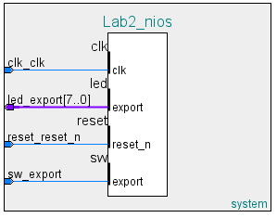

Рис.1-3. Block Symbol

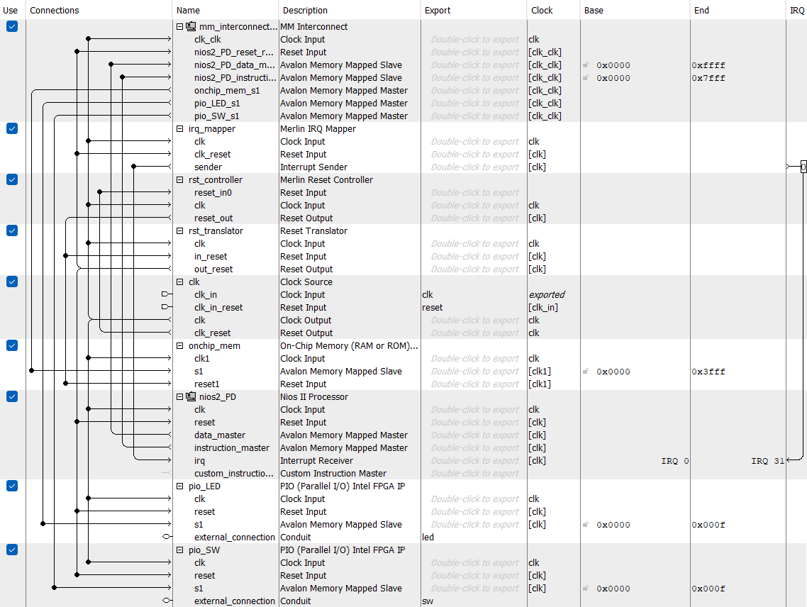

Рис.1-4. Show System with Platform Designer Interconnect

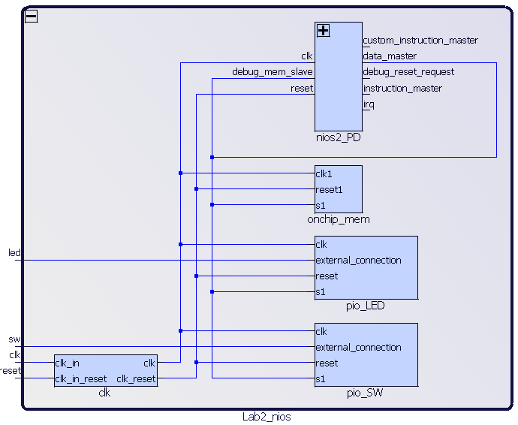

Рис.1-5. Schematic. In

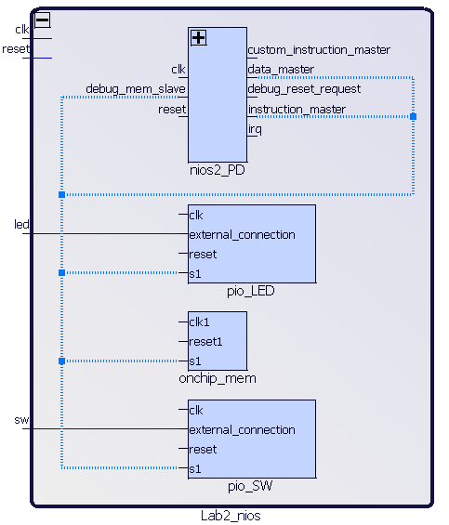

Рис.1-6. Schematic. clk

## Программирование Nios 2

Программы, написанные для soft-процессора Nios 2 представлены в листингах 1-3 – 1-4.

Листинг 1-3. Программа для Nios 2 с использованием переменных.

|  |
| --- |
| **#include** "system.h"  **#include** "altera_avalon_pio_regs.h"  **#include** <unistd.h>  **#define** EQ_ONE 0x1  **#define** DEBOUNCE 30000 // Time in microseconds to wait for switch debounce  **int** **main**(**void**) {  **int** sw ; // Use to hold sw value  **int** led = 0x00; // Use to write to led  **while** (1)  { // Read buttons via pio  sw = IORD_ALTERA_AVALON_PIO_DATA(PIO_SW_BASE);  **if** (sw != EQ_ONE) // if value of sw is 0  {  **if** (led >= 0x80 || led==0x00)  led = 0x01; // loop  **else**  led = led << 1; // shift left on board (led0 is far right)  IOWR_ALTERA_AVALON_PIO_DATA(PIO_LED_BASE,~led); // Write new value to pio  // Switch debounce routine  **usleep** (DEBOUNCE);  **while** (sw != EQ_ONE) // wait for sw =1  sw = IORD_ALTERA_AVALON_PIO_DATA(PIO_SW_BASE);  **usleep** (DEBOUNCE);  }  }  } |

Листинг 1-4. Программа для Nios 2 с использованием адресов.

|  |
| --- |
| **#include** "system.h"  **#include** "altera_avalon_pio_regs.h"  **#include** <unistd.h>  **#define** EQ_ONE 0x1  **#define** DEBOUNCE 30000 // Time in microseconds to wait for switch debounce  **int** **main**(**void**) {  **int** *psw = (**int**\*) 0x9000;; // Use to hold sw value  **int** *pled = (**int**\*) 0x9010; // Use to write to led  **while** (1)  { // Read buttons via pio  **if** (*psw != EQ_ONE) // if value of sw is 0  {  **if** (*pled >= 0x80 || *pled==0x00)  *pled = 0x01; // loop  **else**  *pled = *pled << 1; // shift left on board (led0 is far right)  IOWR_ALTERA_AVALON_PIO_DATA(PIO_LED_BASE,~led); // Write new value to pio  // Switch debounce routine  **usleep** (DEBOUNCE);  **while** (*psw != EQ_ONE) // wait for sw =1  *psw = 0x9000;  **usleep** (DEBOUNCE);  }  }  } |

## Выводы

В результате были пройдены шаги из презентации для создания макета в Platform Designer и написания программы для soft-процессора Nios 2.

# Задание labn_2s

## Задание

Выполнить шаги из примера в методических указаниях.

## Создание макета в Platform Designer

Созданный макет приведен на рис. 2-1.

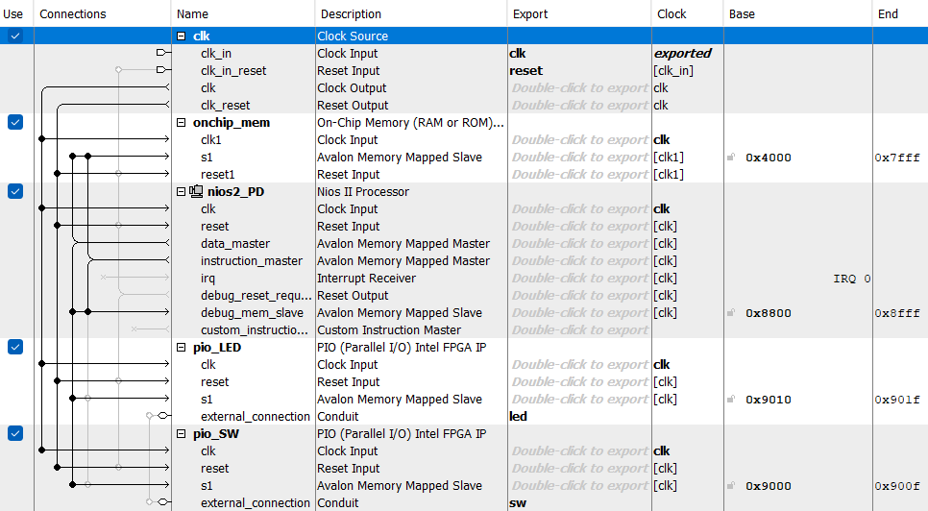

*Рис. 2-1. Макет в Platform Designer*

Файл верхнего уровня приведен в листинге 2-1.

Листинг 2-1. Lab1.sv

|  |
| --- |
| module Lab2s_nios_inst(  input bit clk,  output bit [7:0] led,  input bit reset,  input bit [7:0] sw  );  Lab2_nios inst(  .clk_clk(clk), // clk.clk  .led_export(led), // led.export  .reset_reset_n(reset), // reset.reset_n  .sw_export(sw) // sw.export  );  endmodule |

Файл описания временных параметров приведен в листинге 1-2.

Листинг 2-2.

|  |
| --- |
| set_time_format -unit ns -decimal_places 3  create_clock -name {clock} -period 40.000 -waveform { 0.000 20.000 } [get_ports {clk}]  set_clock_uncertainty -rise_from [get_clocks {clock}] -rise_to [get_clocks {clock}] 0.020  set_clock_uncertainty -rise_from [get_clocks {clock}] -fall_to [get_clocks {clock}] 0.020  set_clock_uncertainty -fall_from [get_clocks {clock}] -rise_to [get_clocks {clock}] 0.020  set_clock_uncertainty -fall_from [get_clocks {clock}] -fall_to [get_clocks {clock}] 0.020  set_input_delay -add_delay -clock [get_clocks {clock}] 10.000 [get_ports {reset}]  set_input_delay -add_delay -clock [get_clocks {clock}] 10.000 [get_ports {sw[0]}]  set_input_delay -add_delay -clock [get_clocks {clock}] 10.000 [get_ports {sw[1]}]  set_input_delay -add_delay -clock [get_clocks {clock}] 10.000 [get_ports {sw[2]}]  set_input_delay -add_delay -clock [get_clocks {clock}] 10.000 [get_ports {sw[3]}]  set_input_delay -add_delay -clock [get_clocks {clock}] 10.000 [get_ports {sw[4]}]  set_input_delay -add_delay -clock [get_clocks {clock}] 10.000 [get_ports {sw[5]}]  set_input_delay -add_delay -clock [get_clocks {clock}] 10.000 [get_ports {sw[6]}]  set_input_delay -add_delay -clock [get_clocks {clock}] 10.000 [get_ports {sw[7]}]  set_output_delay -add_delay -clock [get_clocks {clock}] 10.000 [get_ports {led[0]}]  set_output_delay -add_delay -clock [get_clocks {clock}] 10.000 [get_ports {led[1]}]  set_output_delay -add_delay -clock [get_clocks {clock}] 10.000 [get_ports {led[2]}]  set_output_delay -add_delay -clock [get_clocks {clock}] 10.000 [get_ports {led[3]}]  set_output_delay -add_delay -clock [get_clocks {clock}] 10.000 [get_ports {led[4]}]  set_output_delay -add_delay -clock [get_clocks {clock}] 10.000 [get_ports {led[5]}]  set_output_delay -add_delay -clock [get_clocks {clock}] 10.000 [get_ports {led[6]}]  set_output_delay -add_delay -clock [get_clocks {clock}] 10.000 [get_ports {led[7]}] |

## Анализ системы

На рис. 1-3 – 1-6 приведен анализ системы созданной в Platform Designer.

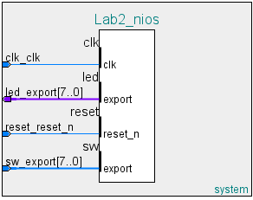

Рис.1-3. Block Symbol



Рис.1-4. Show System with Platform Designer Interconnect

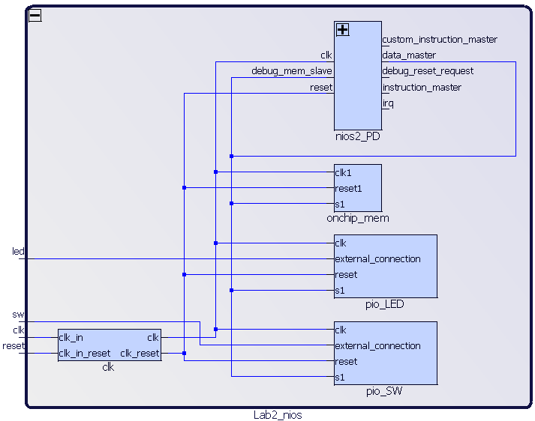

Рис.1-5. Schematic. In

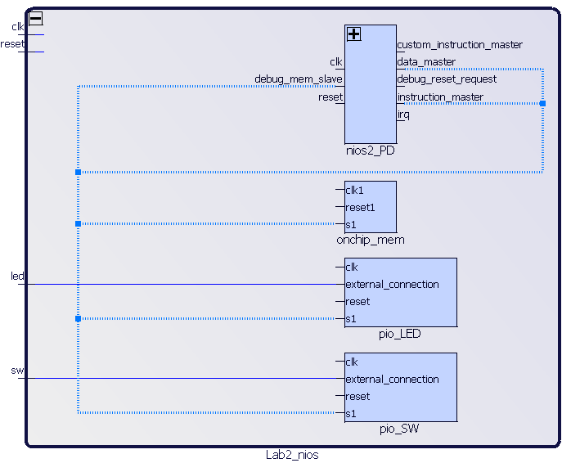

Рис.1-6. Schematic. clk

## Программирование Nios 2

Программа, написанная для soft-процессора Nios 2 представлена в листинге 1-3.

Листинг 1-3. Пример программы с использованием переменных из окружения.

|  |
| --- |
| **#include** "system.h"  **#include** "altera_avalon_pio_regs.h"  **#include** <unistd.h>  **int** **main**(**void**) {  **int** sw;  **int** led = 0x00;  **int** count = 64;  **int** a = 0;  **while** (1)  {  **usleep** (300000);  **if**(sw != 0x00 && a == 0){  count = sw;  a = 1;  }  **if**(sw != 0x00 && sw < count)  count--;  **if**(sw ==0x00){  count = 0;  a = 0;  }  led = count;  }  } |

## Выводы

В результате были пройдены шаги из презентации для создания макета в Platform Designer и написания программы для soft-процессора Nios 2.